附件：
《山东省特种设备安全条例释义》
——推动特种设备安全工作迈上新台阶

征订单
联合编写：
山东省人大常委会法制工作委员会
山东省人民政府法制办公室
山东省质量技术监督局
出版单位：济南出版社

《山东省特种设备安全条例释义》的出版是宣传贯彻法律法规的一项重要举措。该书从特种设备的生产、经营、使用、检验、检测、监督管理、事故应急与调查等方面对《山东省特种设备安全条例》的条文逐条予以解释，深化了读者对法律、法规的认识；同时围绕如何落实各方安全主体责任，将《特种设备安全法》《特种设备安全监察条例》所规定的违法行为、法律依据、法律责任进行了对照编辑，收录了与特种设备相关的法律、法规和部门规章以及重要的规范文件，是特种设备生产、经营、使用、检验、检测以及特种设备安全监督管理工作者从事日常工作的一本实用工具书。
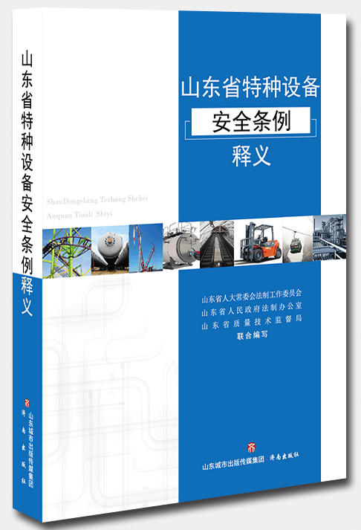

《山东省特种设备安全条例释义》征订单
单 位
地 址 |  |  | 邮 编
部 门 |  | 联 系 人
电 话 |  | 传 真
订购数量 |  | 定 价 | ￥73.5元
金 额 | （大写） 万 仟 佰 拾 元整，（小写）￥： 元整
发行联系人：朱栋栋 电话：15020016868；王本赞 电话：13031702304
请通过银行转账至指定账号，并将转账回执发送到398844897@qq.com。
户 名：济南出版有限责任公司
开户银行：北京银行济南舜耕支行
账 号：01270184800120109002184
地 址：济南市市中区二环南路1号

